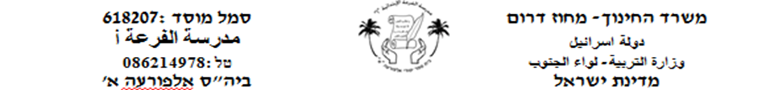**דף עבודה**

**שֵׁם תַלְמִיד:______ ____ כיתָה:_____ תאריך:_______**

**צבעו את הכובעים והשְׁלימו את המִשְׁפָּטִים:**

**لوِّنوا القبّعات وأكملوا الجمل**

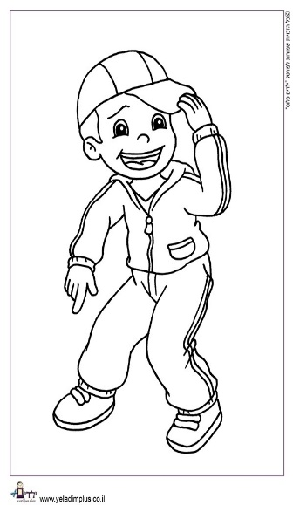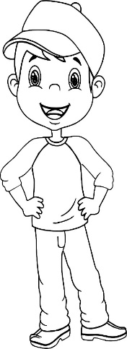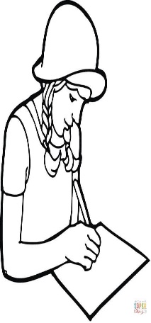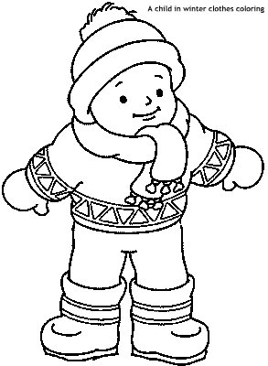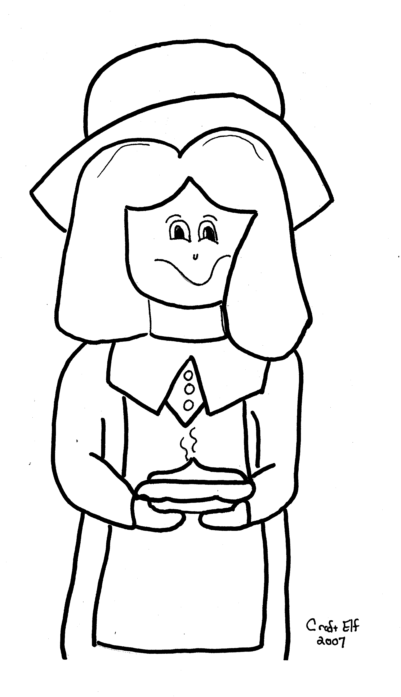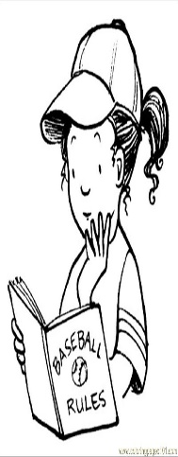

**סַלַאם**

**עוּמָר**

**אָדָם**

**דָנִי**

**סַחַר**

**סָמִירָה**

לַאָדָם יֵשׁ כּוֹבָע _____________

לַעוּמָר יֵשׁ כּוֹבָע _____________

לַסַלַאם יֵשׁ כּוֹבָע ____________

לדָנִי יֵשׁ כּוֹבָע _____________

לַסַחַר יֵשׁ כּוֹבָע _____________

לַסָמִירָה יֵשׁ כּוֹבָע _____________